全局采用较为常规的建模方式，即公式一步步推导得出（条件概率公式、贝叶斯公式的反复利用，推导经过检验）。
第一部分：基础概念
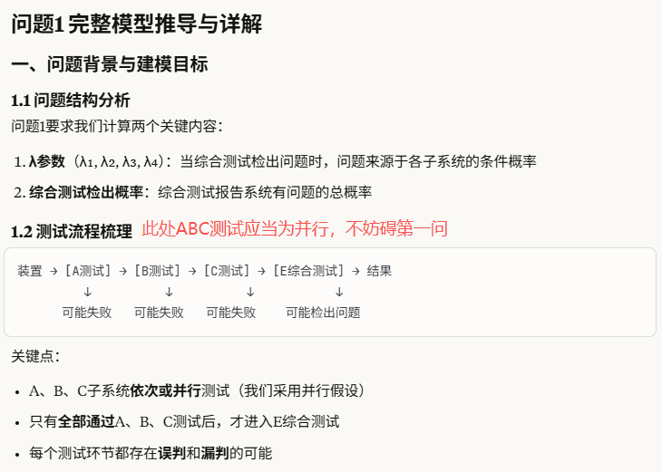
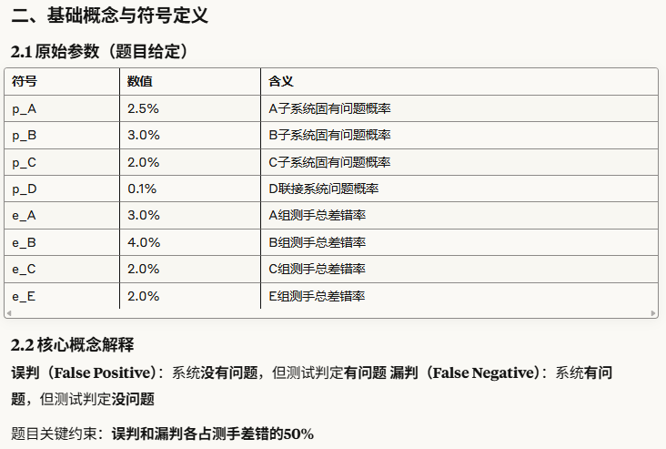

第二部分：子系统测试阶段的概率模型
公式推导含：
1误判率和漏判率；
2通过子系统测试的概率（有问题但被漏判、无问题且正确判断）；
3贝叶斯后验概率更新；
4综合测试时的系统状态
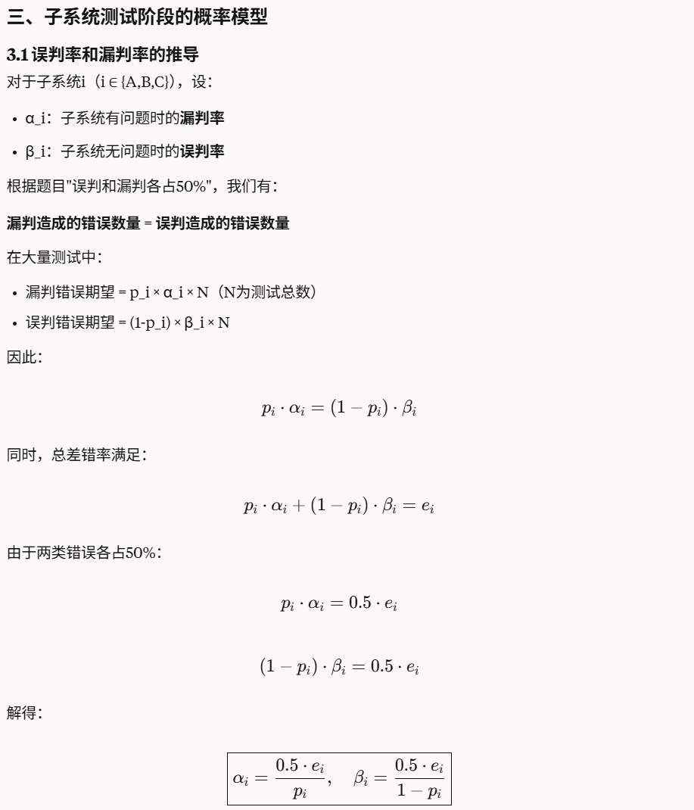
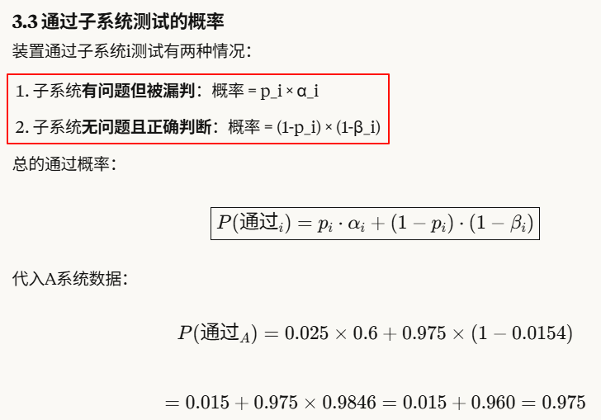
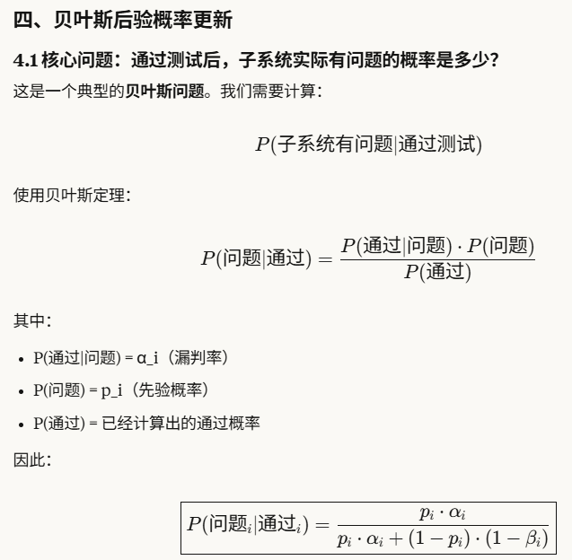
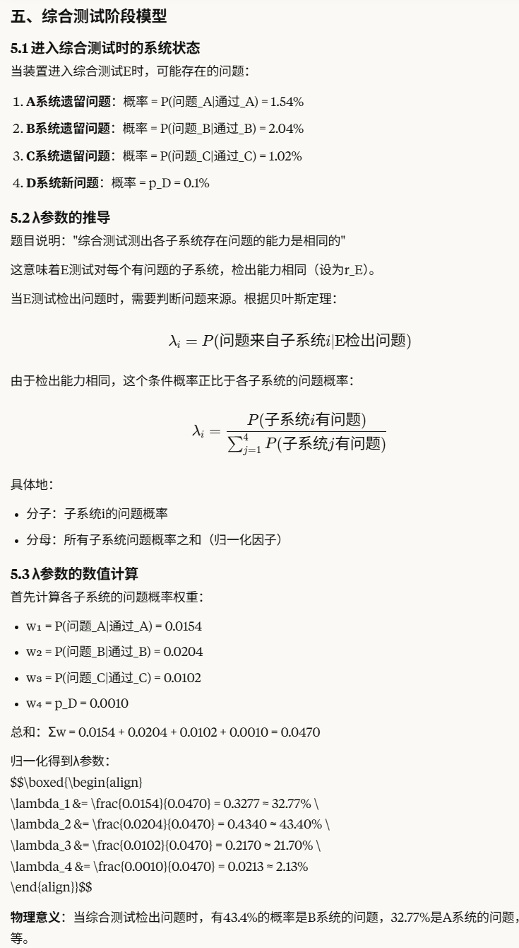
下述综合测试检出概率：
经过前面的检测，到达E检测时候，前面的概率已经结果贝叶斯后验更新定下来，所以影响E检测的只有误判漏判、测手发生差错。
